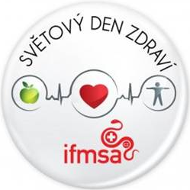
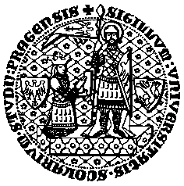
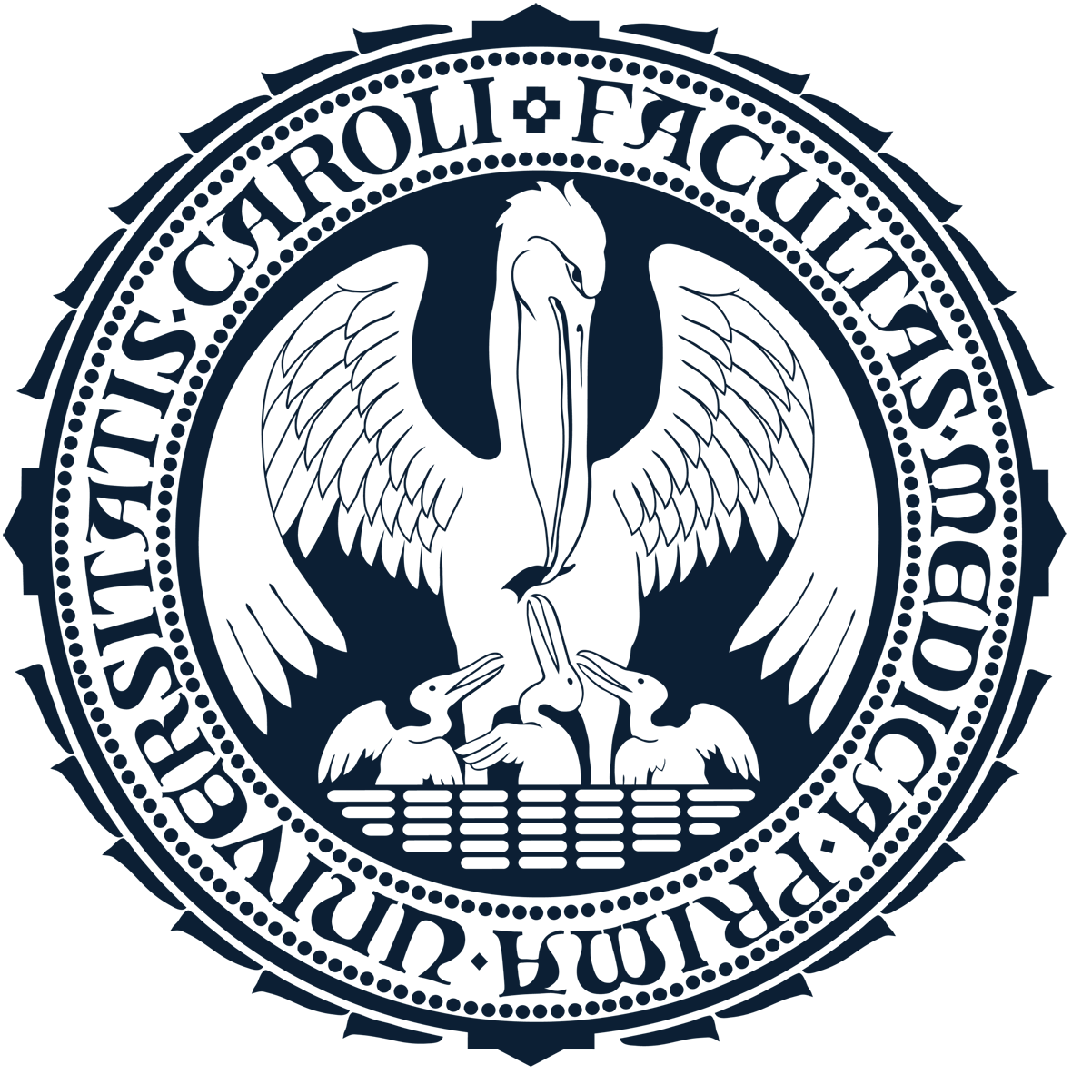

1. lékařská fakulta Univerzity Karlovy v Praze
TISKOVÁ ZPRÁVA
Praha, 25. března 2014
VAŠE ZDRAVÍ OSLAVÍ SVÁTEK!
Dejte mu dárek a nechte si ho zkontrolovat.

Světový den zdraví
Ve čtvrtek 27. 3. 2014 se pěší zóna na pražském Andělu opět promění v improvizovanou ordinaci. Pod plachtou edukačního stanu zde pražští medici návštěvníkům již tradičně nabídnou vyšetření základních zdravotních parametrů a poradenství v oblastech, které se týkají zdravého životního stylu. Touto osvětovou akcí pořádanou souběžně v pěti městech ČR se mezinárodní apolitická organizace IFMSA CZ, která sdružuje studenty medicíny všech lékařských fakult v České republice, připojuje k iniciativě Světové zdravotnické organizace (WHO) u příležitosti Světového dne zdraví.
Světový den zdraví byl stanoven na 7. duben jako připomínka založení WHO (7. 4. 1948). Při této příležitosti se po celém světě pořádá množství osvětově zaměřených aktivit s cílem upozornit na důležitost prevence a globálního zdraví.
V Praze spojí svoje síly studenti medicíny 1., 2. a 3. lékařské fakulty Univerzity Karlovy a další odborníci na pěší zóně Anděl 27. 3. 2014 mezi 10–18 hodinou. „V našem edukačním stanu bude pro širokou veřejnost připraveno celkem 9 stanovišť – měření krevního tlaku, tělesného tuku, BMI indexu, poradenství o zdravé výživě, důležitost pohybových aktivit a v neposlední řadě prevence rakoviny plic a prsou. Zájemci si budou moci osvěžit znalosti první pomoci na modelových figurínách; studenti stomatologie z naší fakulty navíc mohou nabídnout nejnovější poznatky o správném čištění zubů,“ vysvětluje studentka všeobecného lékařství na 1. lékařské fakultě UK a lokální koordinátorka Světového dne zdraví v Praze Kristýna Kučerová.
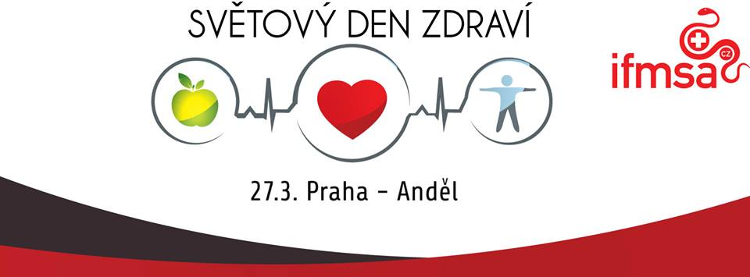
Obdobné osvětové akce pořádá IFMSA CZ v Brně, Hradci Králové, Ostravě a Olomouci.

O IFMSA
IFMSA – International Federation of Medical Students Associations (Mezinárodní federace asociací studentů medicíny) je nezávislou a apolitickou institucí zastřešující 117 členských organizací s více než 1,2 miliónem studentů lékařství ze 101 zemí světa. IFMSA byla založena v roce 1951 v Kodani a v současnosti je největší a nejstarší nezávislou organizací studentů medicíny na světě. Oficiálně je uznávána Organizací spojených národů (OSN) a Světovou zdravotnickou organizací (WHO) jako mezinárodní fórum studentů medicíny.
Základním posláním IFMSA je prohloubit mezinárodní spolupráci mezi studenty medicíny s cílem zlepšit jejich schopnosti a dovednosti a přispět k povědomí o zásadních problémech zdraví celého světa podle hesla Think globally, act locally. Náplní práce IFMSA je pořádání výměnných stáží pro studenty a organizace projektů, pomocí kterých šíří osvětu mezi veřejností všech věkových skupin. Studenti dostanou prostor nejen pro seberealizaci, ale také vynikající podmínky pro zlepšení svých komunikačních, organizačních a prezentačních schopností. Výjezd na zahraniční klinickou či vědeckou stáž naopak studentům umožní seznámit se s poskytováním zdravotní péče v různých zemích světa s rozdílnou vyspělostí, vzdělávat se a rozšiřovat své medicínské i jazykové znalosti, objevit sociálně-kulturní rozdíly a navazovat přátelství na celý život. IFMSA se snaží rovněž přispět ke zlepšení místního a světového zdraví šířením osvěty formou přednášek, školení a cílených komunitních i globálně zaměřených projektů. To vše v souladu s humanistickými ideály lékařského poslání.
IFMSA je v České republice reprezentována členskou organizací IFMSA Česká republika (zkr. IFMSA CZ). Své pobočky má při všech osmi českých a moravských lékařských fakultách. Členem IFMSA CZ se může stát každý student lékařské fakulty v České republice, který o členství projeví zájem. Členství, jež je dobrovolné a bezplatné, umožňuje studentům zúčastnit se letních výměnných klinických a výzkumných stáží, kterých IFMSA CZ každoročně zorganizuje více než 350. Současně se studenti mohou zapojit do různých aktivit pořádaných IFMSA CZ. Mezi nejvýznamnější projekty patří zejména Nemocnice pro medvídky, Pro život, MediCafé, Medické půlení, Smoke Free Party a pořádání akcí spojených se Světovými dny diabetu, zdraví nebo AIDS. Mnoho dalších projektů probíhá zároveň lokálně na jednotlivých pobočkách IFMSA CZ. V současné době má IFMSA CZ více než 550 členů zapojených do jejích aktivit. www.ifmsa.cz.

O 1. lékařské fakultě Univerzity Karlovy v Praze
1. LF UK je přímou pokračovatelkou původní lékařské fakulty, která byla součástí Univerzity Karlovy již od jejího založení Karlem IV. roku 1348. V současnosti je 1. LF UK nejstarší lékařská fakulta ve střední Evropě a největší z českých lékařských fakult. Jejími základními studijními programy jsou všeobecné lékařství a zubní lékařství. Kromě toho 1. LF UK nabízí studium dalších zdravotnických oborů, specializační a celoživotní vzdělávání a řadu doktorských programů. Každoročně absolvuje 1. LF UK více než 300 nových lékařů, v letošním akademickém roce zde studuje 4426 pregraduálních a 934 postgraduálních studentů.

1. LF UK je zároveň nejproduktivnější institucí v biomedicínském a klinickém výzkumu – svědčí o tom jak počty a kvalita publikací, tak i řešených grantových projektů. Vědecká práce, pregraduální a postgraduální výuka probíhá na 75 teoretických ústavech a klinických pracovištích společných se Všeobecnou fakultní nemocnicí, Fakultní nemocnicí v Motole, Ústřední vojenskou nemocnicí, Thomayerovou nemocnicí, Nemocnicí Na Bulovce, ale i v dalších mezioborových centrech včetně řady celostátních.
1. LF UK se rovněž podílí na projektu BIOCEV – evropském vědeckém centru excelence v oborech biotechnologie a biomedicíny – a projektu Kampus Albertov, zaměřeném na rozvoj excelentních vědeckých a výukových aktivit Univerzity Karlovy v oblasti přírodních a lékařských věd.
1. LF UK: Vyhledávaná. Výběrová. Úspěšná.
www.lf1.cuni.cz

